موضوع :

معرفی کامل چرخ خیاطی

چرخ خیاطی
یک چرخ خیاطی قدیمی.
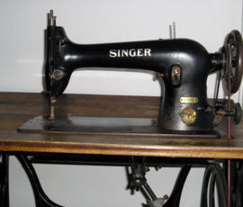
چرخ خیاطی (به فارسی تاجیکی: ماشین دوزندگی) وسیله‌ای است که برای دوختن اعم از پارچه، چرم، ... بکار می‌رود. چرخ خیاطی در دوره انقلاب صنعتی جهت کم کردن کار دستی و سرعت بخشیدن به امر تولید اختراع شد. با اختراع چرخ خیاطی از حدود سال ۱۸۷۰ تا به امروز، تغییرات بسیار زیادی در صنعت دوخت و تهیه لباس انجام شد.

سازوکار چرخ خیاطی
اجزای چرخ خیاطی
چرخ خیاطی از اجزای زیر تشکیل شده است.
ماسوره:قرقره کوچکی است که در بخش زیرین چرخ خیاطی قرار دارد.
ماکو: وسیله‌ای در ماشین بافندگی است که ماسوره بر روی آن قرار می‌گیرد؛ میله‌ای در چرخ خیاطی که قرقره بر روی آن قرار می‌گیرد.
پدال:در بیشتر چرخ خیاطی‌ها جهت چرخاندن چرخ خیاطی به کمک نیروی برقی که به دینام وارد میشود چرخ را به حرکت در میاورد.

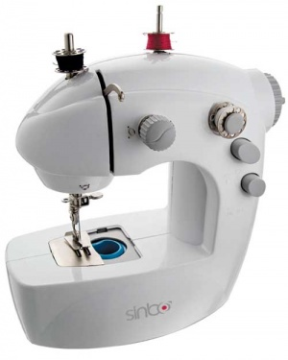
تاريخچه چرخ خياطي
اختراع چرخ خیاطی اولین چرخ خیاطی ساخته شخصی به نام " تامیس سنت " انگلیسی است وی ماشینی در سال 1790 به ثبت رسانید. که کارش بسیار شبیه به دوخت زنجیره ای زمان ما بود البته هدف از ساخت این ماشین بیشتر دوختن چیزهای چرمی بود اما هرگز این وسیله مورد استفاده قرار نگرفت و مخترع این اثر از اختراع خود سودی نبرد تا اینکه در سال 1830 خیاط فرانسوی فقیر که " بارتلمی تیمونیه " نام داشت موفق شد با ذوق و ابتکار خلاقانه خود چرخ خیاطی را بسازدکه بسیار شبیه چرخهای خیاطی امروزی بود. بعدها این وسیله در فرانسه مورد استقبال مردم قرار گرفت ولی گروهی از کارگران که وجود این اختراع را باعث کسادی کار خود می دیدند شبانه به کارگاه بارتلمی حمله کرده و همه چرخهای خیاطی او را نابود کردند و بارتلمی از غصه و فقر جان خود را از دست داد همزمان با این اتفاق مرد دیگری در نیویورک بنام " والترهنت" چرخ خیاطی دیگری را ساخت این چرخ دارای سوزنی بود که همانند سوزنهای امروزی چرخ خیاطی سوراخی کوچک در نوک خود داشت، کار این سوزن،زدن کوکهای ریز بود یعنی با نخ حلقه ای میان پارچه می زد و سپس حلقه دیگری آمده درحلقه اول مانند زنجیرقفل می شد با همه اینها هنت هرگز موفق نشد که این اختراع خود را به ثبت برساندتا روزگاری که افتخار ثبت نخستین چرخ خیاطی نصیب "الیاس هاو" شد همچنین "آیزک سینگر" نیز یک چرخ خیاطی را در کشور آمریکا به ثبت رسانید. آنگاه دعوای مفصلی بین "سینگر" و "الیاس هاو" بر سر این موضوع که حق تقدم با چه کسی است درگرفت سرانجام "هاو" توانست در این نزاع پیروز از میدان بیرون رفته و از هر چرخ خیاطی که به بازار می آمد حق امتیاز به سود خود دریافت نماید ◄ابزار و لوازم خیاطی • میز کار : ارتفاع آن بین 90 تا 110 سانتی متر است و سطح ان صاف و محکم است. و طول و عرض آن بستگی به فضای اطاق یا سالن دارد. • کاغذ برش : کاغذ های رنگی یا سفید بدون خط که برای برش الگوها استفاده می شود. • علامت گذار ها: شامل مداد برای رسم الگو، مل یا صابون خیاطی برای رسم خطوط اطراف الگو روی پارچه ، رولت برای انتقال طرح الگو روی پارچه استفاده می شود و کاربن خیاطی که حرکت چرخشی رولت را به قسمت زیزین پارچه منتقل می کند. • وسایل اندازه گیری: شامل سانتی متر یا خط کش ساده که برای اندازه گیری استفاده می شود، گونیا برای اندازه گیری به شکل زاویه قائم کاربرد دارد، خط کش تی که برای رسم خطوط موازی استفاده قرار می گیرد و پیستوله که برای رسم خطوط منحنی کاربرد دارد. • وسایل دوخت دستی: شامل سوزن دوخت معمولی که انواع مختلف با ضخامت های متفاوت دارد، سوزن گلدوزی، سوزن ته گرد که معمولا هنگام الگو برداری استفاده می شود سوزن نخ کن وانگشتانه. • قیچی : که یکی از ابزارهای ضروری خیاطی است ونسبت به نوع پارچه دارای ضخامت متفاوت است. • بشکاف: که برای شکافتن درزهای ظریف به کار می رود. • نخ: که دارای انواع متفاوت می باشدو شامل انواع نخ کوک، نخ پلی استر و نخ پنبه ای و نخ ابریشمی است. • چسب : جالباسی، پوشش نایلونی لباس، لایی و ... • چرخ خیاطی و ... ◄انواع چرخ خیاطی • چرخ خیاطی دستی: رایج ترین نوع چرخ خیاطی خانگی می باشد و برای دوخت و دوز های ساده کاربرد دارد. • چرخ خیاطی الکتریکی ساده : مدل پیشرفته چرخ خیاطی های قدیمی می باشد و امکانات زیادی برای راحتی کار برروی آنها نصب شده است. • چرخ خیاطی صنعتی : همانطور که از نامش مشخص است در فعالیت های تولیدی و صنعتی کاربرد دارد. • چرخ خیاطی راسته دوزی : که به همین منظور راسته دوزی طراحی شده و دارای نوع طرفه می باشد. آموزش خیاطی تهیه الگوی اولیه اندام های نرمال , ناقص و مانکن مفهوم الگوی اولیه منظور از الگوی اولیه همان الگویی است که شخص با استفاده از وسائل کار و اندازه گیری دقیق توانسته تهیه کند وبا شناختی که از مفهوم الگو و دوخت دارد بتواند لباسی مناسب و بدون اشکال بدوزد. وسایل تهیه الگوی لباس کاغذ برش, خط کش , مداد , متر , گونیا , گونیای اشل , رولت , قیچی , سنجاق , دفتر یادداشت, تراش چسب . انواع کاغذ کاغذهایی که معمولآ در رسم الگو مورد استفاده قرار میگیرند عبارتند از کاغذ گراف و کاغذ روغنی یا پوستی. اندازه گیری الگوهای اولیه اولین و مهمترین نکته برای خانمی که تصمیم به فرا گرفتن فن خیاطی دارد یاد گرفتن طرز اندازه گیری صحیح است . باید توجه داشت که هر قدر این کار دقیقتر انجام گیرد نتیجه مطلوبتر خواهد بود , موقع اندازه گیری باید نواقص اندامها را در نظر گرفت مثلآ شانه سمت راست افتاده است , بازوی سمت راست عظلانی تر است , در قسمت پشت و ستون فقرات خمیدگی دیده میشود , باسن برجسته تر از حد معمول است , سینه به نسبت باسن اختلاف زیادی دارد , در موقع اندازه گیری پی میبریم شخص مورد نظر اندام نرمال دارد یا بلعکس دارای اشکالات و نواقص اندامی است . تهیه الگوی اولیه برای طرح الکو ی اولیه آنچه مهم است اندازه گیری دقیق شخص است , برای این منظور ابتدا نواری بدور کمر بسته و شخصی که اندازه گیری میشود باید با زیر پوش باشد . بلندی جلو را از زیر نوار تا زمین اندازه میگیریم . بلندی پشت را از زیر نوار تا زمین اندازه میگیریم . بلندی پهلو را از زیر نوار تا زمین اندازه میگیریم . برای دور باسن کوچک متر را دور محل استخوان خاصره گذاشته اندازه گرفته یادداشت می کنیم . برای دور باسن بزرگ متر را روی برجسته ترین نقطه باسن گذاشته به طوری که بدور باسن حلقه زده و حالت چرخش داشته اندازه گرفته یادداشت میکنیم. دور کمر را هم به همین ترتیب از روی نواری که به دور کمر بسته ایم اندازه میگیریم . بلندی باسن کوچک را طوری اندازه میگیریم که یک سر متر زیر نوار , دور کمر باشد و آن را تا زیر متر که روی باسن کوچک است اندازه میگیریم بلندی باسن بزرگ را هم به همین ترتیب از زیر نواری که دور کمر بسته ایم تا زیر متری که دور باسن بزرگ است اندازه میگیریم.
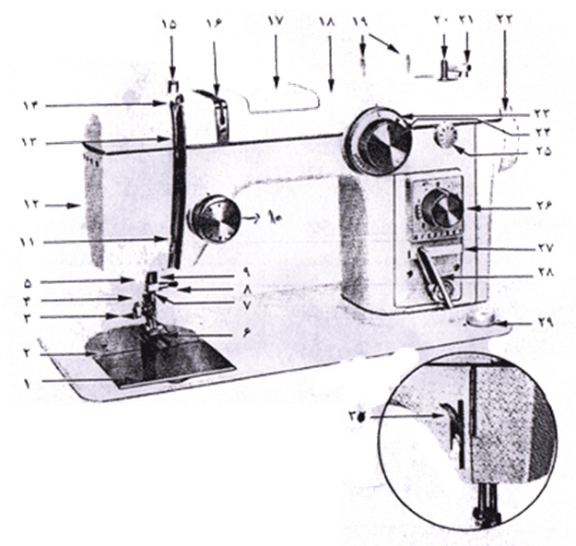
(1) كوك هاي رُز كوك هايي است كه با چندبار پيچيدن نخ دور سوزن ايجاد مي شود و به شكل گلبرگ هاي رُز روي پارچه قرار مي گيرد.
1- صفحه روی دستگاه ماسوره 2 - صفحه سوزن 3 - پیچ پایه 4 - میله پایه 5 - میله محرک 6 - میله پایه دوشاخ 7 - میله سوزن - راهنمای نخ 8 - بسط سوزن 9 - میله سوزن 10 - درجه تنظیم کشش نخ 11 - راهنمای نخ 12 - پیشانی ( صفحه خارجی ) 13 - راهنمای نخ برای دوخت زنجیره ای 14 - شیطانک ( بازوی بالا برنده ) 15 - پیچ کنترل فشار پایه 16 - بریدگی راهنمای نخ 17 - درب محل دنده های طرح دار 18 - پوشش بالا 19 - میله قرقره ( در حالت افقی و عمودی ) 20 - قرقره تنظیم ماسوره 21 - قرقره میزان ماسوره 22 - توپی دسته چرخ 23 - درجه تنظیم تنظیم سوزن 24 - درجه تنظیم طول دوخت و درجه ژتون 25 - درجه تغییر در طول ژتون 26 - درجه تنظیم دندانه کار پیش بر 27 - دکمه زیر دوخت زیکزاک 28 - درجه تنظیم دوخت زیکزاک 29 - دکمه تغییر دندانه کار پیش بر 30 - توسط این میله پایه را بالا یا پایین می آوریم.
کلید خاموش و روشن کردن چرخ در پشت آن قرار دارد
- دکمه ی 8 ( بسط سوزن یا پیچ سوزن ) : سوزن را به بالا ترین نقطه ی ممکن برده این پیچ را در جهت مخالف ساعت حرکت داده و شل کنید و سوزن شکسته یا خراب را بیرون بکشید سوزن جدید را داخل کنید و به طرف بالا فشار دهید تا به خار داخل میله برسد طرف صاف سوزن باید به سمت عقب باشد و سپس پیچ سوزن را محکم کنید .
- دکمه ی 10 ( درجه ی تنظیم کشش نخ ) : کشش نخ برای دوخت زیکزاک بهتر است مقداری کمتر و یا بیشتر از دوخت ساده باشد به طوری که مقداری از نخ رویی در پشت کار پیدا شود .
- دکمه ی 17 ( درب محل دنده های طرح دار ) : درب محفظه ی ژتون زمانی باز می شود که درجه ی جا دکمه روی خاموش off باشد برای دوخت ، درجه باید روی s باشد .
- دکمه ی 22 ( توپی دسته چرخ ) : برای شروع هر کاری توپی باید به سمت خودمان حرکت کند .
- دکمه ی 26 ( درجه تنظیم عرض دوخت ) : برای دوخت معکوس این دکمه را به داخل فشار می دهیم . اگر به سمت عقربه ساعت حرکت کند طول بخیه ها درشت تر و اگر به سمت چپ یا ( 0 ) حرکت کند طول بخیه ها ریزتر می شود .
- دکمه ی 28 ( درجه ی تنظیم دوخت زیکزاک ) : واحد درجه ی طول دوخت زیکزاک میلیمتر می باشد . برای تنظیم عرض زیکزاک باید از دکمه ی 27 ( دکمه ی زیر دوخت زیکزاک ) کمک بگیریم این دکمه را به داخل فشار می دهیم . دکمه ی 28 به سمت چپ ( صفر ) حرکت داده شود عرض زیکزاک کم شده برای زیاد کردن عرض ان این دکمه را به سمت راست حرکت می دهیم ( باعث افزایش عرض آن تا 7 میلیمتر می شود )
- دکمه ی 30 ( میله بالا برنده پایه ) : در موقع دوخت زاویه ها چرخ را متوقف کرده پایه را بلند می کنیم و پارچه را به زاویه دلخواه بر میگردانیم دوباره پارچه را پایین آورده و دوخت را شروع می کنیم .

اگر می‌خواهید چرخ خیاطی سالمی داشته باشید به توصیه های ما توجه فرمایید.
اگر می‌خواهید چرخ خیاطی شما عمر بهتری داشته باشد، همیشه آن را تمیز کنید. اطراف آن را بافشار ضعیف جاروبرقی تمیز کنید و برای داخل آن از یک قلم مو کمک بگیرید. هر چند وقت یک بار آنرا روغن کاری نمایید و بعد اضافه روغنها رو با پارچه تمیز کنید و لکه های چربی اضافه را با کمی سرکه پاک کنید تا چرخ خیاطی تمیز و سالمی داشته باشید.
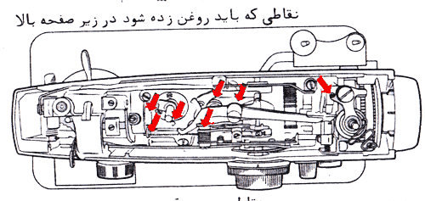
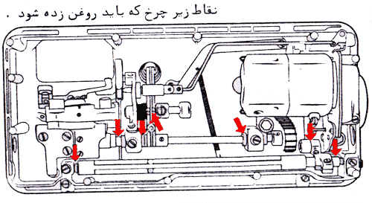
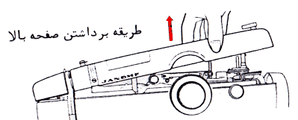
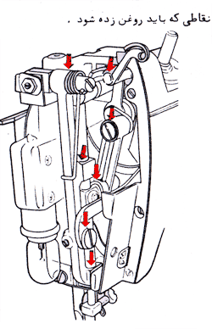

آشنایی با عیوب چرخ خیاطی
دوستانی كه خیاطی میکنند احتمال دارد مشكلات زیادی
در حین خیاطی كردن برایشان پیش بیاید. یكی از مشكلات رایج است كه سبب
سردرگمی و وقفه در كار می‌شود. در این هفته می‌خواهیم تعدادی از فنون رفع عیوب معمول چرخ خیاطی را به شما بگوییم .
سعی كنید‌ همیشه از نوع نخ مناسب با ماشین دوخت استفاده كنید تا بخیه‌ها خوب دوخته شود . اگر نخ روی كار جمع شد و بخیه‌ها شل بود علت آن این است كه نخ روی چرخ سفت شده و نخ ماسوره شل است.
اگر نخ زیر در نوك بخیه‌ها شل است، دستگاه تنظیم كشش نخ را حركت دهید و امتحان كنید تا دوخت مرتب شود.
اگر نخ ماسوره پاره شد درجه كشش نخ تنظیم نیست.
اگر چرخ در حین كار كردن گیر كرد، نخ در ماسوره گیر كرده است.
چنانچه چرخ به هیچ‌وجه حركت نكرد، علت آن پیچیده شدن نخ در ماكو یا تمام شدن روغن چرخ است.
چنانچه نخ رو پاره شود، ممكن است به این دلایل‌ باشد:
درجه كشش نخ تنظیم نیست. نوك سوزن كند یا خم شده است. سوزن بیش از حد پایین بسته شده است. سوزن برعكس بسته شده است. نخ قرقره گره دارد یا ضخامت نخ‌ رو و ماسوره متفاوت است .
اما اگر حس كردید بخیه‌ها نامرتب و بزرگ و كوچك است، نخست گرد و غبار روی كار و ماسوره و ماكو را زدوده سپس ادامه دهید.
ممكن است سوزن در جای صحیح خود قرار نگرفته باشد. فنر پایه شل نشده باشد.
ممكن است سوزن از جهت اشتباه نخ شده باشد. استاندارد بودن سوزن را چك كنید .
اگر نخ ماسوره در حین كار پاره شد، ممكن است نخ ماسوره از جای خود خارج‌ و به اطراف افتاده و مانع گردش ماسوره در ماكو شود.
اگر چرخ در حین كار صدا می‌كند، ممكن است روغن چرخ تمام شده یا از روغن مانده استفاده شده است.
‌ اگر در موقع دوختن سوزن بشكند ممكن است سوزن در محل خود شل شده باشد یا به چرخ نخورد. از درست بودن محل قرار گرفتن سوزن مطمئن شوید. ممكن است سوزن كج شده باشد.
این امكان نیز وجود دارد كه اندازه سوزن با ضخامت نخ و پارچه مناسب نباشد.
برای این‌كه كار با ماشین دوخت راحت‌تر باشد به چند نكته توجه كنید:
ماشین دوخت را جایی قرار دهید كه دارای نور طببعی یا مصنوعی كافی باشد. ماشین دوخت را روی میز بگذارید. از صندلی مناسب برای كار استفاده كنید. در كنار ماشین دوخت خود یك سطل مخصوص ریختن ضایعات پارچه و نخ قرار دهید. از خم شدن پشت ماشین دوخت خودداری كنید.سوزن و سنجاق ته‌گرد
را به لب نگذارید. پارچه خیاطی را برای برش زدن بهتر است روی میز پهن كنید و برش بزنید.
اگر با پارچه سفید كار می‌كنید بهتر است قبلا دست‌هایتان را كاملا بشویید و خشك كنید.
بعد از هر ساعت كار مداوم اندكی نرمش كنید و راه بروید.
بعد از دوخت هر لباس، ماشین دوخت را تمیز كرده اگر نیاز بود آن را روغن كاری كنید.
اگر اولین بار است كه چرخ خیاطی گرفته‌اید، بهتراست اول كمی تمرین كنید. برای این كار یك قطعه پارچه تهیه كنید كه نه زیادنازك و نه زیاد كلفت باشد، سپس آن را با مل خیاطی خط‌كشی كنید و با رنگ مخالف پارچه سعی كنید از روی خطوط بدوزید. در این حالت كیفیت دوخت و درجه دوخت بخیه‌ها را كاملا تنظیم كنید. حالا بدون استفاده از خط‌كشی خطوطی متقاطع با خطوط یاد شده بدوزید، سعی كنید خطوط كاملا موازی باشند. حالامی‌توانید دوخت اولین لباس خود را آغاز كنید.

مدل 6000 و 6500
این سری مدل ژانومه بالاترین مدل چرخ خیاطی ژانومه در ایران میباشد که با استقبال عمومی بی نظیری از طرف مصرف کنندگان مواجه گردیده است . امتیازات چرخهای فوق به شرح زیر میباشد :
1-درجه کنترل سرعت
2-ماسوره نخ اتوماتیک
3-99 طرح متفاوت
4-دوخت حروف ژاپنی
5-دوخت 28حرف انگلیسی (نوشتن نام و نام خانوادگی، آدرس و....)
6-دوخت اعداد لاتین (نوشتن شماره تلفن و...)
7-سه قطع کننده نخ در قسمتهای مختلف
8-سوزن نخ کن اتوماتیک
9-رفوکردن اتوماتیک (یک عملیات استثنایی در صنعت دوخت)
10-الیک زدن به صورت اتوماتیک (الیک = پل کمر )
11-دوخت جا دکمه ، دکمه ،سردوزی ، پس دوزی ، ابر دوزی ، قیطان دوزی ، زیپ دوزی (زیپ مخفی )- گل دوزی با کارگاه خیاطی و ...
12-استفاده از سه رقم ماسوره (شیشه ای ، فلزی، پلاستیکی )
13-قابلیت دوخت مدلهای ترکیبی (تا 17 مدل )توسط حافظه دستگاه )
(توضیح اینکه دستگاه نسبت به اطلاعات ورودی داده شده قابلیت دوخت های متفاوت به صورت متوالی را دارد )
14- دوخت معکوس مدل
15-بزرگ نمایی مدل های تو پر (28تا36)
16-بازوی متحرک جهت دوخت حلقه آستین و .....
17-مدل ویژه ابزار و پایه های چرخ (دوخت فوقانی )
18قابلیت دوخت پارچه های ضخیم (تا 20 لایه پارچه )
19-پهنای دوخت تا عرض 7 مدل
20-کشش دوخت تا طول 5 میل
21-تنظیم فشار پایه
22-اجرای دوختهای متنوع تنها با فشار دادن یک دکمه
23-قابلیت دوخت جا دکمه به صورت تمام اتوماتیک
(با این توضیح کافیست یک جا دکمه با ابعاد مورد نظر به حافظه دستگاه داده شود تا مابقی جا دکمه خود دستگاه به همان اندازه داده شده روی پارچه اجرا کند
24-دوخت به اندازه دلخواه و توقف به صورت اتوماتیک
25-صدای آرام و دل نشین
26-دارای ضمانت خدمات و قطعات
27-قابلیت دوخت سه مدل جادکمه (معمولی ، نوک تیز، چشمی )
28-دکمه نمودار پایه (در 7000-7100-7200-7300-7500-7501-7503-7510-و....

